 PROGRAMME MIGRATIONS ET
INITIATIVES ECONOMIQUES

BULLETIN D’INFORMATION n°7

Le PMIE anime un réseau d’opérateurs d’appui aux migrants porteurs de projets économiques en Afrique et en France (le Groupe d’Appui à la Micro Entreprise) et met en œuvre des outils innovants. Ce programme est appuyé par le Ministère de l’Emploi (DPM), le Ministère des Affaires Etrangères (DGCID) et le CCFD.

SOMMAIRE

rencontre avec les boursiers du
programme migrations et initiatives economiques
…………...2

presentation de deux nouveaux membres
du groupe d'appui à la micro entreprise:
- LA CHAMBRE DE COMMERCE FRANCO COMORIENNe ………..……….4
- L’ASSOCIATION SALLE SAINT-BRUNO………..………………………………6

le projet lacer « IMMIGRATION ET ENTREPRENEURIAT » de L’Institut de Formation et de Promotion des Adultes ……...7

CREATION d’UNE ASSOCIATION
DE MIGRANTS ENTREPRENEURS …………………………………………………..8

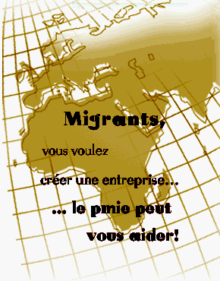

Comité de rédaction :
Déborah GALLIOT
Yaya KANE

Janvier 2007

Rencontre avec les boursiers

du PMIE

Le 29 avril 2006 a eu lieu une rencontre rassemblant les migrants porteurs de projets économiques ayant bénéficié d'une bourse d'étude de faisabilité. Depuis 2002, des bourses sont attribuées par le PMIE, avec le financement du Ministère des Affaires Etrangères, aux porteurs de projets appuyés par les membres du réseau GAME. Celles-ci permettent aux migrants de réaliser une étude de leur projet dans leur pays d’origine, avec l’appui d’une structure locale spécialisée en création d’entreprise. Près de 90 migrants ont bénéficié d’une bourse d’étude du PMIE.

Organisée pour la première fois, cette rencontre visait un double objectif :
- permettre des échanges d'informations et d'expériences entre porteurs de projet et créateurs
- établir un état des lieux des projets

44 personnes ont participé à cette rencontre dont 32 boursiers. 30 ont répondu à un questionnaire dont les résultats sont présentés ici.

1] Quand avez-vous effectué votre mission d'étude de faisabilité au pays?

- 2005 : 11
- 2003 : 6
- 2006 : 5
- 2002 : 5
- 2004 : 2
- Non réalisée : 1

2] Pour quel projet? (Type de projets et pays concernés)

- SERVICES : 8

Dont :
UNE CAISSE RURALE D’EPARGNE-CREDIT
LOCATION D’APPARTEMENTS MEUBLES
CINEMA
LOCATION DE MATERIELS AGRICOLES
REPARATION AUTOMOBILE
TOURISME

Bénin : 3
Cameroun : 2
Cap Vert : 1
Guinée : 1
Togo : 1

- AGRICULTURE : 6

Dont :
MARAICHAGE
COMPLEXE AGRICOLE
ELEVAGE
VALORISATION D’UN RIZ LOCAL

Côte d’Ivoire : 1
Guinée : 1
Guinée Equatoriale : 1
Maroc : 1
Mauritanie : 1
Sénégal : 1

- COMMERCE : 6

Dont :
IMPORT/EXPORT
BOUTIQUE DE VETEMENTS AFRICAINS
GALERIE D’ART
VENTE DE PIECES DETACHEES AUTO
VENTE D’EMBALLAGE
ACHAT/VENTE DE BOIS DE CONSTRUCTION

Cameroun : 1
Mali : 2
Sénégal : 2
Togo : 1

- INDUSTRIE : 3

Dont :
LABORATOIRE DE CONTROLE AGRO-ALIMENTAIRE
ENTREPRISE D’AUDIT ENERGETIQUE
TRAITEMENT DES EAUX USEES

Maroc : 1

Mali : 1

RDC : 1

- INFORMATIQUE : 3

Dont :
SOCIETE INFORMATIQUE
CYBER CAFES

Cameroun : 1
Togo : 1
Sénégal : 1

- BATIMENT : 2

Dont :
ELECTRICITE
CONSTRUCTION

Comores : 1

Sénégal : 1

- SPORT : 1

CREATION D’UN SITE SPORTIF ET D’UNE ECOLE DE FOOT au Cameroun

- SOCIAL : 1

CENTRE D’EVEIL ET D’EDUCATION PRE SCOLAIRE au Burkina-Faso

3] Quel opérateur vous a appuyé lors de votre mission au pays ?

- CSFA : Cadres Sans Frontières Afrique –
Sénégal : 4
- CCEY : Centre pour la Création d’Entreprises
de Yaoundé (Cameroun) : 4
- BCGO : Bureau de Conseil en Gestion et
Organisation (Togo) : 3
- AFIDRA : Association pour la Formation,
l’Insertion et le Développement Rural en
Afrique (Mali) : 3
- CESAM : Centre de Suivi et d’Assistance en
Management (Bénin) : 2
- CARDER (Bénin) : 1
- ICD : Initiative Conseil Développement
(Burkina) : 1
- GIC : Groupement d’Initiative Commune
(Cameroun) : 1
- Chambre de Commerce et d’Industrie
(Cap- Vert) : 1
- Expertises Alliées (Comores) : 1
- MRE : Maison Régionale de l’Entrepreneur
(Guinée) : 1
- 3AE : Agence Autonome d’Assistance intégrée
aux Entreprises (Guinée) : 1
- INADERSA (Guinée Equatoriale) : 1
- AFRITECH (Mali) : 1
- BLED : Bureau Local d’Etudes pour le
Développement (Mauritanie) : 1
- AMAPPE : Association Marocaine d’Appui à la
Promotion de la Petite Entreprise (Maroc) : 1
- EPROTEC : Enseignement Professionnel et
Technique des métiers de la
Formation (Maroc) : 1
- ENTREPRENDRE-Cédita :Centre
d’Encadrement pour le Développement,

Information-initiatives sur la Technologie

Appropriée (RDC) : 1
- GRDR SENEGAL : Groupe de Recherche et de
réalisations pour le Développement : 1

4] Depuis, avez-vous finalement créé votre activité?

- OUI : 9
- NON : 21

4.1] Si oui, correspond-elle au projet initial?

- OUI : 8
- NON : 1

30 % des migrants ont concrétisé leur projet en créant une entreprise.
88 % des entreprises créées correspondent à l’idée originale du créateur.

Année de la mission d’étude de faisabilité :
- 2002 : 25%
- 2003 : 38%
- 2004 : 37%
Les migrants créent leur entreprise généralement au bout de 2 à 3 ans, voire plus longtemps dans certains cas.

4.1.1] Où en êtes-vous et quelles sont les perspectives ?

Certains projets démarrent. D’autres sont en place et se développent.
« J’ai récolté les produits de ma terre. »
« Je suis dans la phase de développement de mon complexe agricole ».
« Pour l’instant, je fais de la vente de bois. Dans un an, j’envisage de passer à la transformation en produits finis (meubles) ».
« Mon frère gère pour le moment le projet. Je compte être plus présente au pays dans les prochains mois. »
« Finalement, j’ai créé en France en 2004. Je vais développer mon activité et ouvrir une autre boutique. »

4.2] Si non, quelles en sont les raisons ? Et quelles sont les perspectives ?

Il existe plusieurs cas de figure en ce qui concerne ceux qui n’ont pas créé. Certains ont été confortés dans leur projet lors de leur mission mais n’ont pu le concrétiser pour différentes raisons, en particulier l’accès aux financements (15 cas). Pour d’autres, la mission a permis de réorienter le projet (6 cas).

5] Quels conseils donneriez-vous à un migrant qui souhaite se lancer dans la création d'entreprise?

« Il faut bien cibler le projet, l’étudier sérieusement, être compétent, avoir un apport financier ».
« Il faut disposer de finances avant d’aborder son projet ».
« Il faut bien se renseigner et avoir de la volonté. »
« Créer une entreprise comporte beaucoup de risques, d’où la nécessité d’une étude de faisabilité. »
« Il faut s’entourer d’associations compétentes. »
« Il faut suivre une formation en gestion et faire une étude de faisabilité ».
« Il faut se rendre sur place pour suivre le projet ou trouver un partenaire sûr qui gère efficacement et honnêtement l’activité ».
« Il faut prévoir du temps sur place pour l’étude, bien s’occuper des questions administratives et logistiques ».

Nouveau membre du game

la Chambre de Commerce
Franco Comorienne (CCFC)

La Chambre de Commerce Franco-Comorienne a été créée en avril 2001 à Marseille pour servir de pont économique entre la France et les Comores mais aussi pour l’amélioration de la situation économique et sociale de la diaspora en France. En effet, il n’existait pas de structure d’accompagnement économique entre la France et les Comores. La cérémonie d’inauguration de la Chambre de Commerce Franco-Comorienne s’est déroulée en présence de M. HARITHI BACAR, Ministre comorien de l’Economie, M. MOHAMED KASSIM, Président des Chambres de Commerce des Comores mais aussi de nombreuses personnalités de la région PACA.

La Chambre de Commerce Franco-Comorienne rayonne sur tout le territoire français bien que son siège soit à Marseille. Depuis 2004, une antenne existe aux Comores animée par un délégué régional.

- Les activités de la Chambre de Commerce Franco-Comorienne

- L’aide à la création d’entreprise

L’activité principale de la CCFC est l’accompagnement à la création d’entreprise. La CCFC se propose d’effectuer pour son public cible, mais pas seulement, la première étape de tout projet de création d’activité, à savoir le montage de dossier. L’objectif de notre travail est d’éclairer les porteurs de projets afin qu’ils soient capables de faire un choix réfléchi quant aux projets qu’ils portent. A Marseille, le travail consiste à monter avec eux un dossier financier et une étude de marché, mais aussi à les alerter sur les difficultés liées à une création d’activité aux Comores en partant de France. Ainsi, les problèmes liés à l’installation aux Comores, au déménagement éventuel de toute la famille sont posés et intégrés dans le cadre général du projet.

La représentation ouverte aux Comores permet lorsque l’étude de marché a été en entamée en France, de terminer l’étude sur le terrain avec une analyse plus fine de la réalité d’un marché local et de la rentabilité espérée avec un avis du délégué régional sur la viabilité du projet. Cette étude est nécessaire pour tout projet de création d’entreprise. Elle se justifie d’autant plus pour des candidats créateurs qui n’ont ni une culture d’entreprise, ni une formation adaptée. Notre public est principalement constitué de français d’origine comorienne porteurs d’un projet de création d’entreprise en France ou aux Comores. Toutefois, nous pouvons accompagner tous les migrants porteurs d’un projet de création d’entreprise quelque soit le pays d’origine grâce au réseau développé, notamment grâce au GAME. Notons que, pour éviter que l’argent soit un frein à l’initiative économique, l’étude de marché est totalement gratuite, seuls les frais liés à l’accompagnement à l’immatriculation sont ensuite payants.

- La mise en place d’un fonds de garantie

Il est très vite apparu nécessaire d’apporter une solution de financement aux projets à destination des Comores qui ne peuvent trouver de financements adaptés par ailleurs.

L’idée est de permettre à ces porteurs de projets désireux de s’installer aux Comores ou en relation avec ce pays, d’obtenir des prêts pour la création de leur activité. La Chambre de Commerce Franco-Comorienne a signé une convention de partenariat avec une institution financière, la MECK de Moroni. Selon les termes de cet accord, la MECK accorde des prêts d’un montant maximal de 10.000€ aux créateurs présentés par la CCFC à Moroni.

Les premiers intéressés par ce type de fonds sont les Français d’origine comorienne. Ce sont en effet ceux qui connaissent le mieux ce pays et qui sont donc, à priori les plus enclins à souhaiter créer une activité au pays.

Toutefois, cet outil financier est bien sûr ouvert à tous résidants français désirant créer son activité aux Comores ou en relation avec ce pays.

- Les formations pré-création d’entreprise

Les formations dispensées par la CCFC s’articulent autour de deux axes : la formation en gestion-comptabilité d’une part, et la formation en langue française et en langue comorienne d’autre part.

La formation en gestion-comptabilité existe depuis 2004, il s’agit de formations obligatoires en gestion comptabilité. Celles-ci sont destinées à tous ceux et celles qui sont accompagnés par la CCFC et durent deux jours en général. Elles sont dispensées par petits groupes de 5 personnes maximum.

Pour ce qui est de la formation en langue française, des modules de maîtrise des fondamentaux à vocation professionnelle ont été montés. Ces modules ont la particularité de s’orienter vers une intégration professionnelle la plus rapide possible en visant à accroître l’autonomie et l’employabilité des personnes ainsi formées. Ce type d’accompagnement permet d’offrir une porte de sortie à tous nos candidats qui ne créent pas leur entreprise et qui afficheraient des problèmes de compréhension linguistique.

Parallèlement, nous dispensons des cours d’initiation à la langue comorienne sur site ou à distance. Ces cours s’adressent à des travailleurs sociaux qui ont régulièrement affaire à un public d’origine comorienne et qui souhaitent acquérir des bases en langue et culture comorienne. Ils s’adressent aussi à de jeunes français d’origine comorienne désireux de se perfectionner dans la langue de leur pays d’origine.

- Partenariats

La Chambre de Commerce Franco-Comorienne a été appuyé jusqu’en 2004 par le Conseil Général des Bouches du Rhône. En 2005, la CCFC a été le principal acteur qui a amené à la signature de l’accord cadre entre la Région PACA et l’île de la Grande Comore. Aujourd’hui, la CCFC anime techniquement cet accord de coopération décentralisée en assurant l’intermédiation entre le Conseil Régional PACA et le gouvernement de la Grande Comore.
La fondation Créa Sol de la Caisse d’Epargne est devenue depuis deux ans un partenaire de la CCFC dans le cadre de la mise en place du fonds de garantie. Dans ce cadre, la CCFC a aussi pu bénéficier d’un financement du Fonds Social Européen -mesure 10b gérée par Marseille Service Développement.

- Perspectives

Outre la consolidation des activités d’accompagnement à la création d’entreprises, il est prévu la mise en place d’une antenne de la Chambre de Commerce Franco-Comorienne à Paris afin de mieux répondre aux besoins puisque que près de 100 000 membres de la diaspora comorienne vivent aujourd’hui en Ile-de-France et dans le nord de la France. La CCFC travaille actuellement aussi sur deux projets d’envergure ; la définition des termes d’un partenariat entre la Caisse d’Epargne Provence et une institution financière comorienne d’une part, et la création d’une Chambre des Métiers sur l’île de la Grande Comore en partenariat avec le Conseil régional et la Chambre Régionale des Métiers PACA d’autre part.

- L’équipe
La Chambre de Commerce Franco-Comorienne est animée par une équipe de 3 personnes en France, et de 2 personnes aux Comores. Elle est présidée par M.Saïd Ahamada Mboussouri, said.ahamada@yahoo.fr

Contact France :
Mlle Mounira Karani Hassani
6 rue de Ruffi
13003 Marseille
Tél : 04 91 90 85 19
Mail : acorccfc@9business.fr

Contact Comores :
M. Monsuf Mohamed Saïd
CCFC Comores
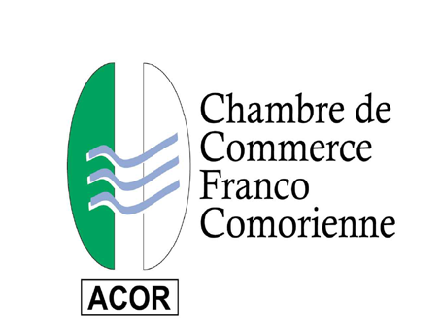BP 2591 Moroni
Grande Comore
Tél : 00 269 73 59 09
Mail : acorccfc@comorestelecom.km

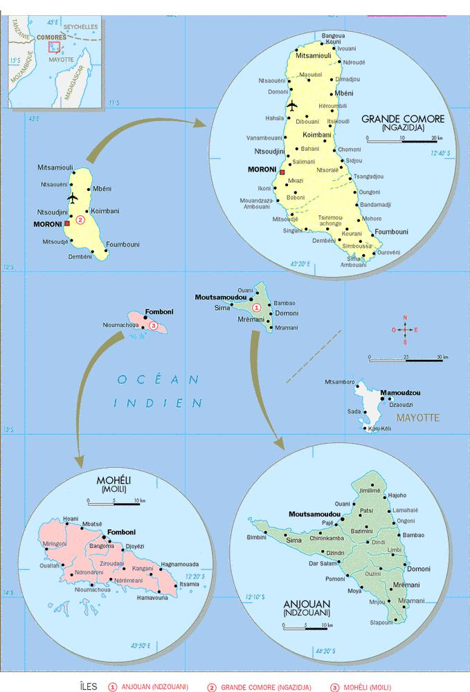

Nouveau membre du game

L’association
SALLE SAINT-BRUNO (SSB)

L’association Salle Saint Bruno est un lieu de rencontres et de mise en relation pour le quartier de la Goutte d’Or, situé dans le XVIIIème arrondissement de Paris. Sa création en 1991 résulte d’une concertation entre les habitants, les associations et pouvoirs publics.

Elle a une mission générale de services aux associations et aux habitants de la Goutte d’Or.

Son Conseil d’administration est composé d’un collège de représentants associatifs et d’un collège d’élus et représentants des services de la Ville de Paris.

Plusieurs prestations sont offertes:

- Un Espace Développement Emploi (EDE)

L’EDE mène des actions en faveur de l’emploi et de l’insertion sociale et professionnelle. Il favorise la création d’activités sur le quartier de la Goutte d’Or (entreprises, associations) et plus généralement sur le XVIIIème arrondissement.

Animé par deux salariées, il propose un appui rigoureux au cours de toutes les étapes d’un projet de création d’entreprise. Pour l’emploi, le secteur s’attache à créer un réseau de partenaires (entreprises, ANPE, ADIE, etc) pour favoriser les efforts de personnes qui sont le plus souvent loin de l’emploi.

En 2005, 243 porteurs de projets ont été reçus et 28% d’entre eux ont finalement créé leur entreprise.
Les aides apportées sont généralement:
- informations générales sur la création d’activité
- réalisation d’un « business plan »
- demandes d’aides au démarrage
- réalisation du prévisionnel
- préparation à la demande de financement
- aide à la recherche de locaux
- suivi post création (aide administrative, aide
commerciale, etc.)

Ce sont les habitants du quartier de la Goutte d’Or et plus généralement du XVIIIème qui sont reçus en priorité. De fait, la grande majorité du public accueilli est constituée de migrants. Leurs origines sont diverses : à savoir l’Afrique subsaharienne, le Maghreb principalement mais également des personnes en provenance de l’Europe, du continent américain et de l’Asie.
La majorité des promoteurs accompagnés créent en France. Mais il arrive qu’ils soient porteurs de projets d’entreprise se déclinant sur un double espace : dans leur pays d’origine et en France.
La Salle Saint Bruno est membre du réseau GAME depuis cette année. Elle manifeste ainsi sa volonté de soutenir les projets portés par les migrants en lien avec les pays d’origine.

- Un Observatoire de la Vie Locale (OVL)

Cet observatoire assure l’animation d’un espace documentaire consacré à la Goutte d’or. Ce centre de ressources a pour vocation d’être un lieu d’informations et de production de connaissances sur le quartier ainsi que de formation et de qualification des acteurs de la Goutte d’Or. Cela se traduit par :

  - Un espace documentaire (accessible à tous sur RDV) : 1000 documents concernant principalement le quartier ; des périodiques nationaux, des journaux associatifs et municipaux consultables sur place ; une revue de presse mensuelle traitant du quartier (Barbès, Château rouge, la Goutte d’Or).
  - Des conférences-débats organisées sur différents thèmes de société relatifs aux quartiers populaires.
  - Des formations : Coordination des formations à destination des intervenants professionnels ou bénévoles du quartier.
  - Des études : Réalisation de recherches-action permettant de mieux connaître les évolutions du quartier.

- Un service Accueil-Orientation-Locaux (AOL)

• L’accueil des habitants et des associations
Information et orientation du public vers les différents secteurs de l'association ou vers les partenaires associatifs et institutionnels.
• Les locaux
La Salle Saint Bruno met à disposition 3 salles en échange d’une participation aux frais avec priorité donnée aux associations et résidents du quartier.

Contact pour l’Espace Développement Emploi :
Mme Phaïmir DORLEANS, Coordinatrice
Mme Bénédicte LANCELEUR, Chargée
de Mission

Association SALLE SAINT BRUNO
9 rue Saint Bruno
75 018 Paris
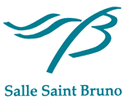
Tél. : 01 53 09 99 57

Mails : pdorleans@sallesaintbruno.org
ou blanceleur@sallesaintbruno.org

le projet lacer de l’IFPA

« Immigration et Entrepreneuriat »

L’Institut de Formation et de Promotion des Adultes (IFPA) a mené pendant trois ans le projet LACER qui s’inscrit dans le cadre du programme européen Leonardo Da Vinci.
Ce projet porte sur l’aide à la création d’entreprise concernant le public migrant et a pour finalité la création d’outils méthodologiques destinés à accompagner ce public dans ses démarches.

Ce projet est le fruit de la collaboration de 5 partenaires européens :
- TRANSFORMANDO, coopérative espagnole dont la mission principale est l’accompagnement à la création d’entreprise des publics migrants, porteur du projet.
- CEAR, Comité espagnol d’Aide aux Réfugiés
- La Vida, organisme privé hongrois de conseil aux T.P.E.
- A.H.E, Académie des Humanités et d’Economie, Université privée polonaise intervenant dans la formation initiale et continue.
- IFPA, Institut de Formation et de Promotion des Adultes français, Organisme de formation privée (association Loi 1901), spécialisé dans l’orientation professionnelle et la gestion de parcours et la formation linguistique auprès du public migrant.

Le projet est arrivé à son terme en septembre 2006 et a permis la formalisation de 8 produits à destination d’une part, des professionnels de la formation et/ou de l’accompagnement à la création d’entreprise et d’autre part, des porteurs de projets ciblés.

PRODUITS | CONTENUS | DESTINATAIRES
Expériences  Européennes sur les méthodes de  Formation et  d’accompagne-ment | Enquête élaborée au démarrage du projet en vue de recueillir les données de cadrage nécessaires à l’élaboration des différents produits | Professionnels
Méthodologie  de formation de  formateurs | Elle identifie les points  clés à aborder pour  l’adaptation de la  formation à la  création d’entreprise  aux besoins  spécifiques  du public migrant.  Elle présente les  itinéraires possibles  de formation et d’accompagnement  en fonction du profil  des personnes.  C’est le pivot central  pour l’utilisation de  l’ensemble des outils. | Professionnels
Méthodologie de formation  en création et  gestion  d’entreprises  adapté à un  public migrant | Elle décline trois  programmes de  formation tenant  compte des besoins  des porteurs de  projets.  En termes d’itinéraires,  de contenus, d’outils  didactiques. | Professionnels
Méthodologie  d’accompagn-  ement  en création et  gestion  d’entreprises  adapté à un  public migrant | Elle s’articule avec la  méthodologie de méthodologie de formation pour  apporter un appui  individualisé durant  la phase de  lancement et/ou de  consolidation de  l’activité  Elle contient les  itinéraires, contenus,  outils didactiques. | Professionnels
Manuel de l’entrepreneur | Le manuel est un outil pédagogique remis à l’entrepreneur en formation ou en accompagnement ou utilisé par le formateur ou accompagnateur en fonction des besoins. | Porteurs de  projet
Guide Ressources  Conçu en France pour la région Bourgogne  www.lacer-resources.org | Il vise à faciliter la recherche d’informations dans chacune des phases de la démarche de création d’entreprise | Professionnels  Porteurs de projet
DVD :  Témoignages | Outil de formation qui, au travers de témoignages  d’entrepreneurs migrants, illustre chaque étape de la création d’une entreprise et les difficultés qui peuvent se présenter. | Professionnels  Porteurs de  projet
Un portail  d’informations  www.lacer-entrepreneurs.org | Le site web se compose :  - d’une banque  d’information à  destination des  créateurs  d’entreprise  - d’un forum ouvert  aux professionnels  - des documents de  référence | Professionnels  Porteurs de  projet

La démarche qui a présidé à l’élaboration de ces produits a été de s’appuyer sur le cadre formatif existant et de proposer des apports complémentaires répondant aux besoins spécifiques du public migrant, à savoir : la maîtrise de la langue et la connaissance de l’environnement économique, culturel et juridique du pays d’accueil.

Ce travail de recherche a pour ambition de nourrir la réflexion sur la prise en compte, dans nos systèmes formatifs, des problématiques propres à certains publics et d’interroger nos pratiques professionnelles.

Contact en France :
Institut de Formation et de Promotion des Adultes (IFPA)
Mme Aurélie CLAERR
1, rue de la SCHIFFE
BP 121
25201 Montbelliard
Mail : aclaerr@ifpa-formation.com
Tél : 03 81 96 71 32

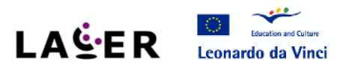


CREATION d’UNE ASSOCIATION DE MIGRANTS ENTREPRENEURS

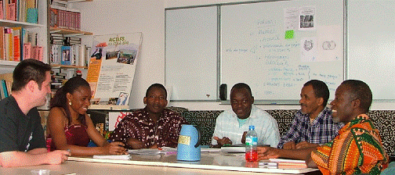

En juin 2005, à l'occasion de l'évaluation de son cycle de formation "sensibilisation à la création et à la gestion d'une activité économique", le GRDR (Groupe de Recherche et de réalisations pour le Développement Rural) est sollicité pour organiser une dynamique d'échange entre les personnes accompagnées. L'idée est de mettre en place une structure afin de faciliter la mise en réseau des porteurs de projets actuels et anciens. En effet, les migrants porteurs de projets économiques ont des préoccupations communes et rencontrent bien souvent des difficultés du même ordre.
Cette association devrait leur permettre notamment de mutualiser leurs savoirs respectifs et assurer également une meilleure visibilité à leurs actions.
Depuis juillet 2006, ce projet est soutenu par le Fonds Social Européen.

Un forum d’échanges a été organisé le 9 décembre 2006 afin d’informer plus largement sur cette initiative.
La création de cette association interviendra début 2007. Tous les migrants promoteurs de projets économiques pourront être membres de cette structure.

Contact :

Groupe de Recherche et de réalisations pour le Développement Rural (GRDR)

Programme de Promotion Socioprofessionnelle des Migrants
M.Thierry Vallée
66-72, rue Marceau
93100 Montreuil
Tél. : 01 48 57 75 80
Mail: pappe@grdr.org
Site : www.grdr.org


On notera que 63% sont des actifs et 37% demandeurs d’emploi ou inactifs.
Cette mission en Côte-d’Ivoire n’a pas été réalisée du fait du contexte politique troublé.
Plutôt qu’une création en Afrique, la mission a finalement abouti à une création en France en lien avec le pays d’origine.

